1º RELATÓRIO DE GESTÃO DA ATIVIDADE DE OUVIDORIA
EXERCÍCIO 2020
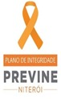

LISTA DE SIGLAS

Coordenadoria Especial de Direitos dos Animais - CEDA
Coordenadoria Geral de Eventos - CGE
Controladoria Geral do Município - CGM
Companhia de Limpeza Urbana de Niterói - CLIN
Empresa Municipal de Moradia, Urbanização e Saneamento - EMUSA
Fundação Estatal de Saúde - FESAUDE
Fundação Municipal de Educação - FME
Fundação Municipal de Saúde - FMS
Gabinete do Prefeito - GAB.PREF
Grupo Executivo para o Crescimento Ordenado de Preservação das Áreas Verdes - GECOPAV
Gabinete de Gestão Integrada do Município - GGIM
Niterói Previdência - NITPREV
Niterói Transporte e Trânsito - NITTRANS
Procuradoria Geral do Município - PGM
Secretaria Municipal de Assistência Social e Direitos Humanos - SASDH
Secretaria Municipal de Conservação e Serviços Públicos - SECONSER
Secretaria Municipal de Desenvolvimento Econômico - SEDEN
Secretaria Municipal de Educação e Ciência e Tecnologia - SEMECT
Secretaria Municipal de Participação Social - SEMPAS
Secretaria Municipal de Governo - SEMUG
Secretaria Municipal de Ordem Pública - SEOP
Secretaria de Planejamento, Orçamento e Modernização da Gestão - SEPLAG
Secretaria Executiva - SEXEC
Secretaria Municipal de Administração - SMA
Secretaria Municipal de Meio Ambiente, Recursos Hídricos e Sustentabilidade - SMARHS
Secretaria Municipal de Cultura – SMC
Secretaria Municipal de Defesa do Consumidor – SMDC
Secretaria Municipal de Defesa Civil e Geotecnia - SMDCG
Secretaria Municipal de Esporte e Lazer - SMEL
Secretaria Municipal de Fazenda - SMF
Secretaria Municipal de Habitação e Regularização Fundiária - SMHRF
Secretaria Municipal do Idoso - SMID
Secretaria Municipal de Obras e Infraestrutura - SMO
Secretaria Municipal de Urbanismo e Mobilidade - SMU
Superintendência de Terminais e Estacionamentos de Niterói - SUTEN

Sumário

1. APRESENTAÇÃO 4
2. BALANÇO QUANTITATIVO 6
2.1 Quantitativo por órgão e entidade 8
2.2 Quantitativo por tipo de manifestação 9
3. INDICADORES 11
4. EFETIVIDADE DAS POLÍTICAS PÚBLICAS MUNICIPAIS 12
5. PROTOCOLO DA ATIVIDADE TRAMITAÇÃO DAS MANIFESTAÇÕES DE OUVIDORIA 12
6. FICHA TÉCNICA 14

APRESENTAÇÃO

O presente relatório visa demonstrar, quantitativamente, cenário das manifestações recebidas e respondidas no exercício de 2020 pelos canais de ouvidoria utilizados pela Controladoria Geral do Município de Niterói – CGM, atendendo ao estabelecido nos artigos 14 e 15 da Lei Federal nº 13.460/2017.
Além da sua obrigatoriedade legal, a elaboração do 1º Relatório de Gestão da Atividade de Ouvidoria, é uma das metas do Eixo 3 - ESTRATÉGIAS DE TRANSPARÊNCIA, CONTROLES DE EFETIVIDADE DAS POLÍTICAS PÚBLICAS E PARTICIPAÇÃO SOCIAL - do Plano Previne Niterói 2019-2020 e do planejamento estratégico anual estabelecida para CGM no ano de 2020, fazendo parte do eixo eficiente e comprometida do Niterói Que Queremos – NQQ 2013-2033.
A atividade de ouvidoria contempla uma das quatros macrofunções atribuídas a um órgão de controle, estabelecidas pelo CONACI, prevista no artigo 3º da Lei Municipal nº3.305/2017 e transferida por meio do Decreto Municipal nº 13.370/2019.
Tem por objetivo o fomento ao controle social e a participação popular, por meio do recebimento, registro e tratamento de denúncias e manifestações do cidadão sobre serviços públicos prestados à sociedade e a adequada aplicação de recursos públicos, visando a melhoria da sua qualidade, eficiência, resolubilidade, tempestividade e equidade. Realizando um controle de efetividade da implementação de políticas públicas municipais.
A Prefeitura Municipal de Niterói, por meio da CGM, utiliza a Plataforma Integrada de Ouvidorias – Fala.BR, cedido de forma gratuita pela Controladoria Geral da União – CGU no ano de 2018 após adesão ao Programa de Fortalecimento das Ouvidorias- PROFORT, o qual foi necessário para o aperfeiçoamento da gestão de processos e a atuação integrada dos canais de atendimento aos usuário dos serviços públicos municipais.

BALANÇO QUANTITATIVO

Durante o ano de 2020 o município de Niterói, por meio da Plataforma Fala.BR, recebeu 2.063 manifestações destinadas aos órgãos e entidades do poder executivo, tendo como média mensal cerca de 172 registros.
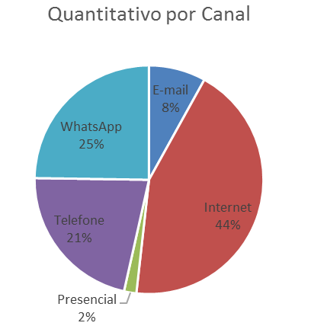
Em relação ao total das manifestações registradas 44% foram feitas pelos cidadãos diretamente no Fala.BR por meio da internet, 25% entraram via WhatsApp, 21% via telefone, 8% por e-mail e 2% presencialmente, conforme pode ser observado no gráfico abaixo:

Das 2.063 manifestações registradas no exercício de 2020 apenas 1.048 foram respondidas pelos órgãos e entidades municipais, ficando com média mensal de 87 respostas às manifestações.
O gráfico abaixo demonstra a relação manifestações registradas x manifestações respondidas por mês.

Pode-se observar a evolução de 5740% das respostas dadas aos usuários pelos os órgãos e entidades de janeiro a dezembro de 2020, a média mensal da evolução foi 183% o aumento foi ocasionado a partir da utilização de ferramentas informatizadas na tramitação das manifestações e a realização de monitoramento pela CGM, ampliando assim a análise da efetividade das políticas públicas municipais.
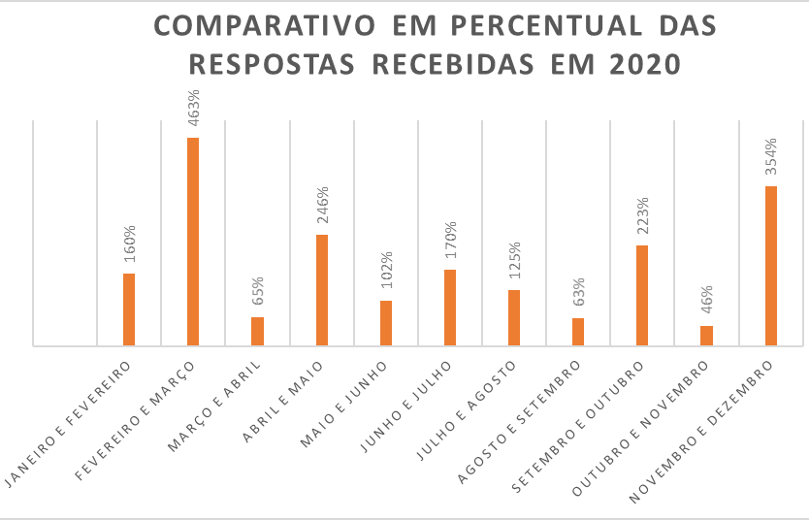

Quantitativo por órgão e entidade

No demonstrativo abaixo podemos verificar o cenário de cada órgão e entidade da Prefeitura em relação as manifestações de ouvidoria e suas respostas.
Órgão | Registradas | Concluídas | Em aberto | Média de tempo das respostas (dias) | % de respostas em 2020
CEDA | 12 | 3 | 9 | 30,33 | 25%
CGE | 1 | 0 | 1 | 0 | 0%
CGM | 3 | 3 | 0 | 15 | 100%
CLIN | 79 | 38 | 41 | 54,66 | 48%
COPAD | 2 | 0 | 2 | 0 | 0%
EMUSA | 133 | 22 | 111 | 35,77 | 17%
FESAUDE | 1 | 1 | 0 | 19 | 100%
FME | 29 | 1 | 28 | 37 | 3%
FMS | 143 | 42 | 101 | 70,45 | 29%
GAB | 1 | 0 | 1 | 0 | 0%
GECOPAV | 7 | 0 | 7 | 0 | 0%
GGIM | 1 | 0 | 1 | 0 | 0%
NELTUR | 1 | 0 | 1 | 0 | 0%
NITPREV | 2 | 1 | 1 | 60 | 50%
NITTRANS | 95 | 35 | 60 | 35,86 | 37%
PGM | 15 | 15 | 0 | 11,47 | 100%
SASDH | 64 | 63 | 1 | 41,11 | 98%
SECONSER | 452 | 330 | 122 | 48,38 | 73%
SEDEN | 3 | 1 | 2 | 1 | 33%
SEMECT | 7 | 2 | 5 | 21,5 | 29%
SEMPAS | 1 | 0 | 1 | 0 | 0%
SEMUG | 1 | 1 | 0 | 1 | 100%
SEOP | 275 | 140 | 135 | 54,62 | 51%
SEPLAG | 24 | 9 | 15 | 23,33 | 38%
SEXEC | 22 | 1 | 21 | 57 | 5%
SMA | 27 | 23 | 4 | 60,74 | 85%
SMARHS | 109 | 8 | 101 | 30,63 | 7%
SMC | 10 | 1 | 9 | 26 | 10%
SMDC | 7 | 7 | 0 | 26,86 | 100%
SMDCG | 53 | 19 | 34 | 140,96 | 36%
SMEL | 3 | 0 | 3 | 0 | 0%
SMF | 103 | 90 | 13 | 30,63 | 87%
SMHRF | 9 | 9 | 0 | 61,44 | 100%
SMID | 2 | 0 | 2 | 0 | 0%
SMO | 7 | 3 | 4 | 75 | 43%
SMU | 250 | 76 | 174 | 75,37 | 30%
SUTEN | 1 | 1 | 0 | 4 | 100%
OUTRAS ESFERAS OU INFORMAÇÕES INSUFICIENTES | 108 | 103 | 5 | 5,91 | 95%
TOTAL | 2063 | 1048 | 1015 | 46,5 | 51%

Quantitativo por tipo de manifestação

As manifestações de ouvidoria podem ser classificadas como:
- Sugestão ideia ou proposta para melhoria dos serviços públicos;
- Solicitação atendimento ou prestação de serviço;
- Reclamação, manifestar a insatisfação com um serviço público;
- Elogio quanto satisfação de um atendimento público;
- Comunicar/Denunciar um ato ilícito praticado contra a administração pública.

No ano de 2020 das 2063 manifestações registradas 35,72% correspondem a solicitações de atendimento ou de prestação de um serviço público; 28,36% foram para reclamar ou manifestação de insatisfação com algum serviço público municipal; 27, 48% eram referentes a comunicação e ou denuncia de ato ilícito praticado contra a administração pública.
É importante salientar que apenas 6,59% das manifestações foram realizadas de forma anônima, a Plataforma Integrada de Ouvidoria – Fala.BR permite que apenas duas categorias sejam registradas sem identificação, a reclamação e a denúncia.
Também foi o primeiro ano de registro de elogios à prestação dos serviços públicos municipais, correspondendo 12 manifestações registradas.
MANIFESTAÇÕES
Tipo | Quantidade | %
Denúncia Anônima | 567 | 27,48%
Denúncia | 136 | 6,59%
Elogio | 12 | 0,58%
Reclamação | 585 | 28,36%
Solicitação | 737 | 35,72%
Sugestão | 26 | 1,26%
Total: | 2063 | 100%

Foi possível mapear os 10 motivos mais recorrentes das manifestações registradas:
Ranking | Assunto mais recorrente | Quantidade de manifestações
1º | Infraestrutura Urbana | 296
2º | Serviços Urbanos | 248
3º | Fiscalização da Administração Pública | 161
4º | Coronavírus (COVID-19) | 122
5º | Outros em Meio Ambiente | 88
6º | Outros em Saúde | 74
7º | Outros em Segurança e Ordem Pública | 74
8º | Outros em Transporte | 69
9º | Outros em Urbanismo | 66
10º | Normas e Fiscalização | 60

INDICADORES

Nesse primeiro ano de gestão da atividade de ouvidoria pela CGM foi possível criar indicadores de monitoramento e resultado, visando o aprimoramento do serviço público disponibilizado à sociedade.
indicador de resultado
objetivo | Aumento da % das respostas às manifestações do Fala.BR
INDICADOR | % das respostas às manifestações do Fala.BR
Periodicidade da apuração | Anual
Prazo máximo para a apuração | Fevereiro do próximo exercício
Responsabilidade pela apuração | Controladoria Geral do Município
Fonte de dados | Banco de monitoramento das manifestações
como calcular o indicador | Porcentagem do cálculo total de manifestações respondidas

indicador de monitoramento
objetivo | Reduzir o tempo médio de respostas às manifestações
INDICADOR | Tempo médio de resposta às manifestações (em dias)
Periodicidade da apuração | Anual
Prazo máximo para a apuração | Fevereiro do próximo exercício
Responsabilidade pela apuração | Controladoria Geral do Município
Fonte de dados | Banco de monitoramento das manifestações
como calcular o indicador | Média do tempo em que os órgãos e entidades levaram para responder as manifestações, considerando o prazo legal estabelecido pela Lei Federal 13.460/2017.
Em relação ao exercício de 2020 os respectivos indicadores foram apurados, conforme o descrito abaixo:
INDICADORES
INDICADOR DE RESULTADO | INDICADOR DE MONITORAMENTO | ANO BASE
51,80% | 46,5 dias | 2020

EFETIVIDADE DAS POLÍTICAS PÚBLICAS MUNICIPAIS

A análise da efetividade das políticas públicas municipais já estava prevista no terceiro eixo do Plano de Integridade Previne Niterói – 2019 - 2020, devido ao contexto pandêmico esta foi incorporada à matriz de planejamento da auditoria extraordinária dos processos de aquisição e contratações para o enfrentamento do Coronavírus, em que foi possível verificar se houve alguma manifestação direcionada a cada um dos objetos dos 36 processos auditados.

PROTOCOLO DA ATIVIDADE TRAMITAÇÃO DAS MANIFESTAÇÕES DE OUVIDORIA

OBJETIVOS DO PROTOCOLO
- Orientar servidores que venham a atuar na Controladoria Geral do Município, bem como os que já atuam, dando uma visão geral dos procedimentos realizados referentes ao Núcleo de Ouvidoria e Incremento à Transparência.

- Transparência das ações de governo.

- Descrever e detalhar o desenvolvimento ou a operacionalização das atividades inerentes ao Núcleo de Ouvidoria e Incremento à Transparência.

Legislação Aplicável:

- Lei 3.305/2017 – Dispõe sobre a criação da CGM;
- Decreto Municipal nº 13.370 de 26/10/19 – Dispõe sobre a Transferência das atividades e competências da Ouvidoria Municipal; e
- Lei Federal nº 13.460 de 26/06/2017 – Dispõe sobre a Participação, proteção e defesa dos direitos do usuário dos serviços públicos da administração pública.

A atividade de ouvidoria possui os seguintes canais:

- Telefone;
- E-mail;
- Presencial;
- Sistema Fala.BR;
- Carta;
- WhatsApp.

- As manifestações são apresentadas preferencialmente em meio eletrônico, por meio da Plataforma de Ouvidorias – Fala.BR;

- Na hipótese de a manifestação ser recebida em meio presencial/telefônico/correspondência/ e-mail e/ou WhatsApp, o Núcleo de Ouvidoria e Incremento à Transparência promove a digitalização e a inserção imediata do registro no Fala.BR;

- Informar ao usuário de serviço público o protocolo da manifestação gerado pelo sistema Fala.BR (casos de anonimato não é possível o acompanhamento, uma vez que não é fornecido o protocolo da manifestação);

- Analisar previamente a competência institucional para o envio da manifestação, considerando as atribuições legais do Município;

- Encaminhar a manifestação para o setorial de ouvidoria (órgão/entidade do Poder Executivo Municipal) competente via e-mail, para adoção das providências cabíveis necessárias;

  - Caso a manifestação cite irregularidades envolvendo servidores, o Núcleo de Integridade será notificado, através de Comunicação Interna, o qual ensejará em abertura de Processo Administrativo e encaminhamento à COPAD.

  - Solicitar a confirmação do recebimento da manifestação pelo órgão/entidade;

- O setorial de ouvidoria elabora e apresenta resposta conclusiva às manifestações recebidas no prazo de 30 dias, contado a partir da data de seu recebimento.

- A CGM analisa a conformidade da resposta, quanto ao objeto da manifestação, enviada pelo setorial de ouvidoria, levando-se em conta os critérios de apresentação como linguagem clara, objetiva, simples e compreensível;

  - Estando a resposta da manifestação conforme, o Núcleo de Ouvidoria e Incremento à Transparência, notifica ao usuário de serviço público sobre a decisão administrativa por meio do Fala.BR;

  - Não estando conforme a resposta, a manifestação retorna ao setorial de ouvidoria para retificar/completar/ esclarecer, repetindo as atividades dos itens 7, 8 e 9.

FICHA TÉCNICA

Rodrigo Neves Barreto
Prefeito

Cristiane Mara Rodrigues Marcelino
Controladora Geral do Município

O Plano de Integridade – PREVINE NITERÓI 2019-2020, foi elaborado pela Controladoria Geral do Município – CGM Niterói, objetivou fortalecer as instâncias de integridade no âmbito do Poder Executivo Municipal, como condição fundamental da boa governança. A elaboração deste documento nasceu de pesquisas junto ao Projeto Edificando o Controle Interno do MP-RJ e da Controladoria Geral da União - CGU. O Plano visou à integração de instrumentos de controle com foco em prevenção e detecção de irregularidades, conflitos internos, prejuízo ao erário e desvios éticos que pudessem vir a comprometer a Administração Pública Municipal. Através dele, a CGM-Niterói buscou o reconhecimento pela sociedade como indutora de uma administração pública ética, integra, econômica, comprometida, transparente, participativa, eficiente e conforme. EIXO 3: ESTRATÉGIAS DE TRANSPARÊNCIA, CONTROLES DE EFETIVIDADE DAS POLÍTICAS PÚBLICAS E PARTICIPAÇÃO SOCIAL DEFINIÇÃO: Promover a participação social, incrementar a comunicação aberta, voluntária e transparente das atividades e dos resultados da organização, de maneira a fortalecer o acesso público à informação e realizar o controle da efetividade das políticas públicas através dos canais de ouvidoria. Fonte: http://www.controladoria.niteroi.rj.gov.br/controladoria/integridade-e-compliance/plano-de-integridade-previne-niteroi
Os dados correspondem ao período de 01º de janeiro de 2020 a 31 de dezembro de 2020.
Conforme o estabelecido no artigo 16 da Lei Federal n° 13.460/2017, a ouvidoria encaminhará a decisão administrativa final ao usuário, observado o prazo de trinta dias, prorrogável de forma justificada uma única vez, por igual período

